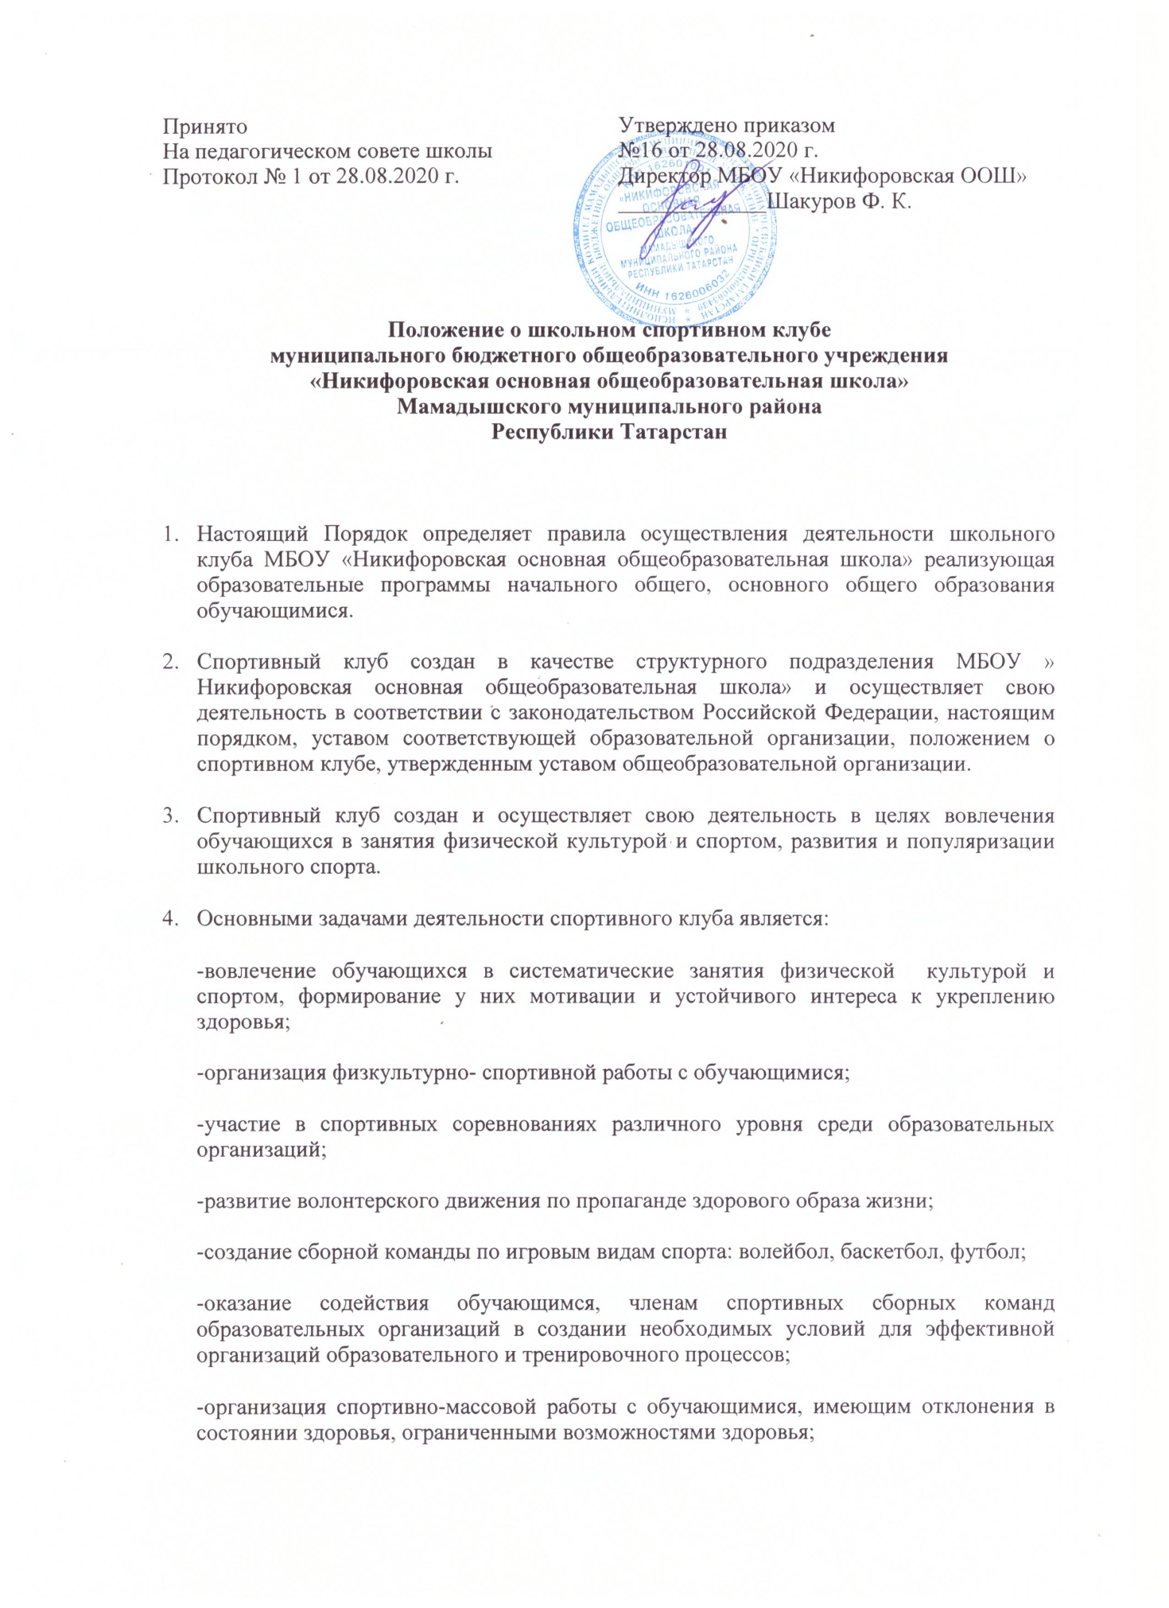

- В целях реализации основных задач школьного спортивного клуба осуществляют:

- организацию и проведение спортивных, физкультурных и оздоровительных мероприятий в образовательной организации, реализующий образовательные программы начального общего, основного общего образования, в том числе этапов

Всероссийских соревнований обучающихся по различным видам спорта, проводимых в данной образовательной организации;

-воспитание физических и морально-волевых качеств, укрепление здоровья обучающихся, социальной активности обучающихся и педагогических работников образовательной организации, реализующих образовательные программы начального общего, основного общего, среднего общего образования, посредством занятий физической культурой и спортом;

-проведение работы по физической реабилитации обучающихся, имеющих отклонение в состоянии здоровья, ограниченные возможности здоровья, привлечение их к участию и проведению массовых физкультурно-оздоровительных и спортивных мероприятий;

-формирование команд по различным видам спорта и обеспечение их участия в соревнованиях разного уровня;

-пропаганду в образовательной организации, реализующую образовательные программы начального общего, основного общего, среднего общего образования, основных идей физической культуры, спорта, здорового образа жизни;

-поощрение обучающихся, добившихся высоких показателей в физкультурно-спортивной работе;

-информирование обучающихся о проводимых спортивных, физкультурных и оздоровительных мероприятиях в образовательной организации, реализующих образовательные программы начального общего, основного общего, среднего общего образования.

6. В целях реализации дополнительных общеобразовательных программ, организации внеучебного времени обучающихся и создания наиболее благоприятного режима для их обучения спортивный клуб осуществляет свою деятельность в течение всего учебного года, включая каникулы, в соответствии с расписанием занятий спортивного клуба.

Утверждение расписания занятий спортивного клуба осуществляется по представлению педагогических работников спортивного клуба с учетом пожеланий обучающихся, родителей (законных представителей) несовершеннолетних обучающихся и возрастных особенностей обучающихся с учетом состояния их здоровья.

Утверждение расписания занятий спортивного клуба, созданного в качестве структурного

подразделения образовательной организации, осуществляется руководителем образовательной организации.

7. В спортивном клубе при наличии необходимых материально-технических условий и средств, а также согласия руководителя образовательной организации в целях охраны и укрепления здоровья могут заниматься совместно с обучающимися педагогические работники.

8. Спортивный клуб формирует свою структуру с учетом пожеланий обучающихся, родителей (законных представителей) несовершеннолетних обучающихся и педагогических работников спортивного клуба, а также образовательной организации.

Формы организации работы спортивного клуба, методы и средства выбираются спортивным клубом в соответствии со спецификой основных направлений их деятельности, а также возрастом обучающихся с учетом состояния их здоровья.

9. Основными формами работы спортивного клуба являются занятия в секциях, группах и командах, комплектующихся с учетом пола, возраста, уровня физической и спортивно-технической подготовки, а также состояния здоровья обучающихся.

- Непосредственное проведение занятий в спортивном клубе осуществляется педагогическими работниками, тренерами и другими специалистами в области физической культуры и спорта.

11. Занятия в спортивном клубе осуществляются на условиях, определяемых локальными нормативными актами образовательной организации.

К занятиям в спортивном клубе допускаются:

-несовершеннолетние обучающиеся, представившие на имя руководителя спортивного клуба письменное заявление от их родителей (законных представителей), а также медицинскую справку, в которой указываются сведения о состоянии их здоровья;

-обучающиеся, представившие на имя руководителя спортивного клуба письменное заявление, а также медицинскую справку, в которой указываются сведения о состоянии их здоровья.

12. В целях охраны и укрепления здоровья за всеми обучающимися спортивного клуба устанавливается врачебный контроль, который осуществляется медицинскими работниками медицинских организаций, где обучающийся получает первичную медико-санитарную помощь.

13. Спортивный клуб может иметь собственное название, эмблему, наградную атрибутику, спортивную форму.

14. С целью развития деятельности спортивного клуба в образовательной организации должны быть созданы необходимые условия для их функционирования.

